Para la adquisición de los datos, se utilizó el equipo STS 4 de Bridge Diagnostics Inc. (BDI). El equipo está compuesto por dos nodos (IW4-0778 y IW4-0777) que están conectados a una estación base por medio de un punto de acceso inalámbrico. En los nodos se conectaron dos acelerómetros triaxiales (ATb1106 y ATb1116), los cuales tienen una conexión por medio de canales independientes para cada dirección (Z, Y y Z). Los canales IW4-0778-0-CHAN-4 y IW4-0777-0-CHAN-4 no se utilizaron en el proceso de adquisición de datos. Los archivos con los datos adquiridos están organizados por medio de carpetas, tal como se muestra en la figura 1.

*For the data adquisition, it was used an STS 4 equipment from Bridge Diagnostic Inc. (BDI) that works by to nodes (IW4-0778 y IW4-0777) connected to a base station through a wireless access point. In the nodes were connected two triaxial accelerometers (ATb1106 y ATb1116). The accelerometers have a separate channel by each direction (Z, Y and Z). The channels IW4-0778-0-CHAN-4 y IW4-0777-0-CHAN-4 were not used in the procedure. The files with the data are organized by folders, as shown in figure 1.*

Figura 1. Organización de las carpetas

*Figure 1. Folder organization*

Las carpetas tienen el nombre del eje transversal del puente al que está asociada la base de cada cable, de acuerdo con lo mostrado en la figura 2. En el caso del eje C1R, considerando que tiene dos cables asociados, se deben distinguir de acuerdo con lo señalado en la figura 2.

*The folders have the name of the transverse axis associated with the base of each cable, according to what is shown in figure 2. In the special case of the axis C1R, considering that it has two associated cables, they must be distinguished according to what is indicated in figure 2.*

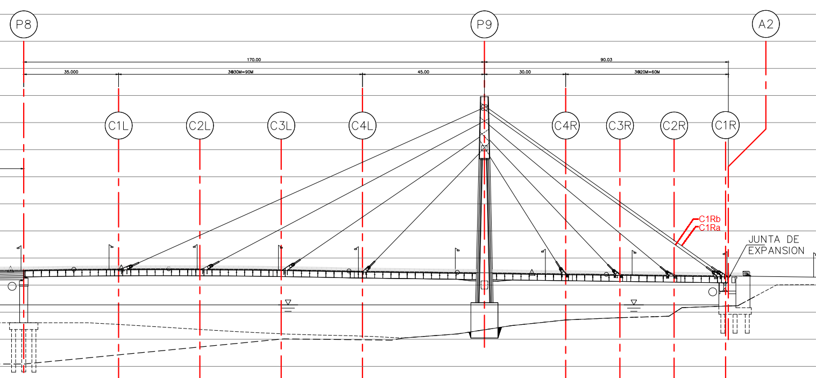

Figura 2. Numeración de ejes transversales

*Figure 2. Numbering of transverse axis*

En el caso de los ejes longitudinales, se utilizó la numeración de la figura 3, asignando en el nombre del cable E1 o E2, según corresponda para cada línea de cables.

*In the case of the longitudinal axis, the numbering of figure 3 was used, assigning the name of the cable E1 or E2, as appropriate for each line of cables.*

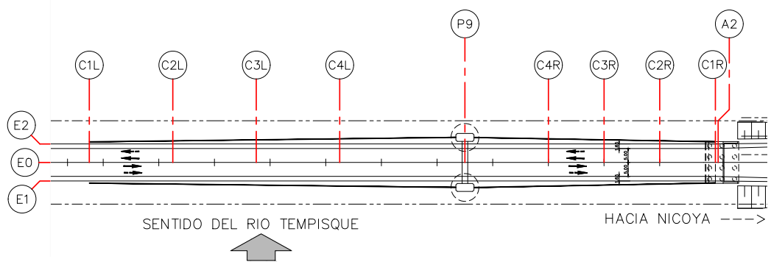

Figura 3. Numeración de ejes longitudinales

*Figure 3. Numbering of longitudinal axis*

In general terms, the name of each cable would be organized as follows:

C1Ra_E1

Donde lo señalado con rojo corresponde al eje transversal, lo señalado con verde se utilizó para los cables agrupados del eje CR1a (no estaría en los otros ejes) y lo señalado con azul corresponde al eje longitudinal.

Where what is indicated with red corresponds to the transversal axis, what is indicated with green was used for the grouped cables of the CR1a axis (it would not be in the other axes) and what is indicated with blue corresponds to the longitudinal axis.

Los archivos asociados a cada cable, se muestran en la tabla 1.

*The files associated to each cable are shown in table 1.*

*Tabla 1. Archivos asociados a cada cable.*

*Table 1. Files associated to each cable.*

|  |  |  |  |
| --- | --- | --- | --- |
| **Cable** | **Sensor** | **STS Live file (.tdms)** | **Data file (.txt)** |
| C1Ra_E1 | ATb1106 | Bridge Test_R14_12_12_2022_11_30_08.tdms | CR1a_E2_E1.txt |
| C1Ra_E2 | ATb1116 | Bridge Test_R14_12_12_2022_11_30_08.tdms | CR1a_E2_E1.txt |
| C1Rb_E1 | ATb1106 | Bridge Test_R17_12_12_2022_14_29_18.tdms | C1Rb-E2.txt |
| C1Rb_E2 | ATb1116 | Bridge Test_R15_12_12_2022_12_32_44.tdms | C1Rb-E1.txt |
| C2R_E1 | ATb1116 | Bridge Test_R21_12_13_2022_08_45_17.tdms | C2R-E2.txt |
| C2R_E2 | ATb1116 | Bridge Test_R19_12_12_2022_15_50_59.tdms | C2R-E1.txt |
| C3R_E1 | ATb1116 | Bridge Test_R24_12_13_2022_09_47_38.tdms | C3R-E2_E1.txt |
| C3R_E2 | ATb1106 | Bridge Test_R24_12_13_2022_09_47_38.tdms | C3R-E2_E1.txt |
| C4R_E1 | ATb1116 | Bridge Test_R25_12_13_2022_10_49_36.tdms | C4R-E2_E1.txt |
| C4R_E2 | ATb1106 | Bridge Test_R25_12_13_2022_10_49_36.tdms | C4R-E2_E1.txt |
| C4L_E1 | ATb1116 | Bridge Test_R26_12_13_2022_12_10_01.tdms | C4L-E2_E1.txt |
| C4L_E2 | ATb1106 | Bridge Test_R26_12_13_2022_12_10_01.tdms | C4L-E2_E1.txt |
| C3L_E1 | ATb1116 | Bridge Test_R27_12_13_2022_13_15_02.tdms | C3L-E2_E1.txt |
| C3L_E2 | ATb1106 | Bridge Test_R27_12_13_2022_13_15_02.tdms | C3L-E2_E1.txt |
| C2L_E1 | ATb1116 | Bridge Test_R28_12_13_2022_14_15_04.tdms | C2L-E2_E1.txt |
| C2L_E2 | ATb1106 | Bridge Test_R28_12_13_2022_14_15_04.tdms | C2L-E2_E1.txt |
| C1L_E1 | ATb1116 | Bridge Test_R29_12_14_2022_09_00_02.tdms | C1L-E2_E1.txt |
| C1L_E2 | ATb1106 | Bridge Test_R29_12_14_2022_09_00_02.tdms | C1L-E2_E1.txt |

En la tabla anterior, cada columna representa lo siguiente:

* Cable: numeración de cada cable de acuerdo con lo indicado previamente.
* Sensor: número de sensor triaxial utilizado para monitorear el cable.
* STS Live file (.tdms): archivo de salida del programa computacional de adquisición de datos en formato “.tdms”. Este es el único formato de salida que permite el programa.
* Data file (.txt): datos en bruto exportados del programa STS View en formato “.txt”.

*In the table above, each column represents the following:*

* *Cable: numbering of each cable according to was previously indicated.*
* *Sensor: triaxial accelerometer used to monitoring the cable of the row.*
* *STS Live file (.tdms): output file of the STS live software used for the data adquisition in“.tdms” format. This is the only output format allowed by the software.*
* *Data file (.txt): raw data exported by the STS view software in “.txt” format.*

En cada archivo podría encontrarse información de uno o dos cables, considerando que algunas veces la información de dos cables se pudo obtener de forma simultánea. Por ejemplo, para el eje C1L, los dos cables fueron monitoreados de manera simultánea y la información en el archivo “C1L-E2_E1.txt” estaría organizada de la forma que se muestra en la figura 4.

*Each file could have information for one or two cables, considering that sometimes the monitoring of two cables simultaneously was possible. For example, for the C1L axis, both cables were monitored at the same time, so the data in the “C1L-E2_E1.txt” file is organized as shown in figure 4.*

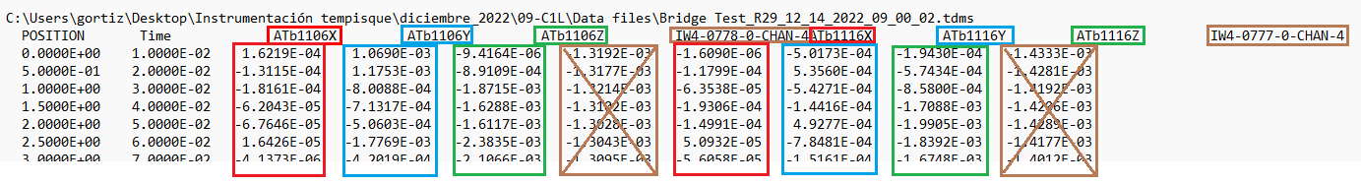

Figura 4. Interpretación del archivo de datos *“C1L-E2_E1.txt”*

*Figure 4. Interpretation of data in “C1L-E2_E1.txt” file*

Lo señalado con café y marcado con una equis, corresponde al canal de cada nodo que no fue utilizado y es información que debe ser omitida en el procesamiento. Lo señalado con rojo, celeste y verde, corresponde a las direcciones X, Y y Z, respectivamente. El orden de las columnas solamente cambia para el archivo “C2R_E2.txt”, en el cual se encuentran en el siguiente orden: canal no utilizado, Z, Y y X. Para todos los demás archivos, el orden es similar al mostrado en el ejemplo de la figura 4.

*What is marked with brown and with an X, corresponds to the channel of each node that was not used and is information that must be omitted in the processing. What is marked with red, light blue and green, corresponds to the directions X, Y and Z, respectively. The order of the columns only changes for the “C2R_E2.txt” file, in which they are in the following order: unused channel, Z, Y and X. For the rest of the files, the order is like shown in the figure 4.*

Las direcciones X, Y y Z en todos los cables están orientadas como se muestra en la figura 5.

*The X, Y and Z directions were oriented as shown in figure 5.*

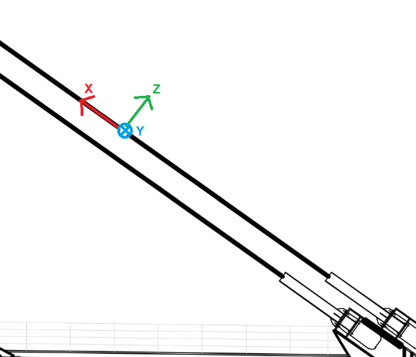

*Figura 5. Orientación de los ejes del acelerómetro triaxial en los cables.*

*Figure 5. Axis orientation of the triaxial accelerometer.*